Edmond Vanier
Naissance : 20 février 1858, Montréal, Québec.
Baptême : 20 février 1858, paroisse St François d’Assise (Longue Pointe) Montréal.

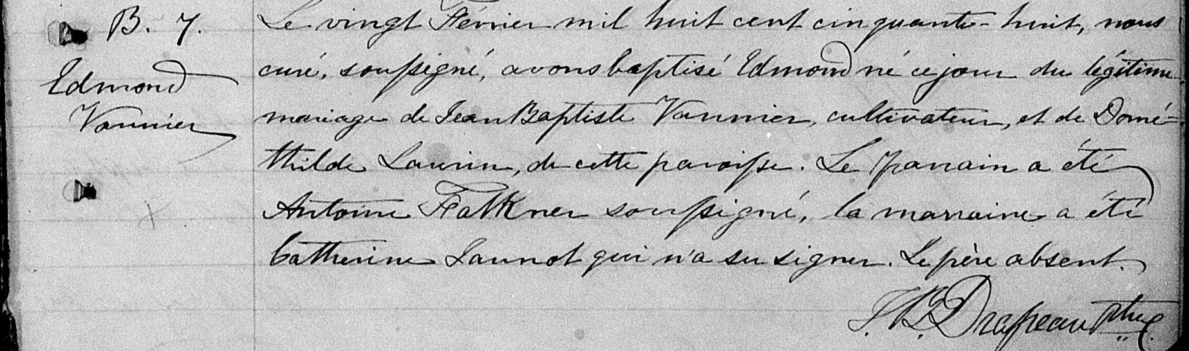

B.7 Le vingt Février mil huit cent cinquante huit, nous curé, soussigné, avons baptisé
Edmond Edmond né ce jour du légitime mariage de Jean Baptiste Vannier, cultivateur, et
Vannier de Dométhilde Laurin, de cette paroisse. Le parrain a été Antoine Falkner soussigné,
la marraine a été Catherine Jannot qui n’a su signer. Le père absent.

J.B.Drapeau ptre.

Référence : Family Search.

